Приложение № 5
к Плану работы на лето 2016 г.

Конспект
спортивного досуга «Олимпийский резерв»

Интегрированная область: | познавательное развитие,  физическое развитие.
Цель: | Знакомство с историей Олимпийских игр. Активизация двигательной деятельности детей
Задачи: | - Познакомить детей с историй Олимпийских игр, эмблемой, девизом и флагом игр;  - Развивать интерес к спортивным играм-соревнованиям;  - Активизировать двигательную деятельность детей;  - Развивать ловкость, меткость, быстроту;  - Учить играть в команде, действовать сообща, по сигналу;  - Воспитывать здоровый дух соперничества;  - Воспитывать чувства коллективизма и взаимопомощи;  - Прививать любовь к спорту и физической культуре;  - Создать радостное эмоциональное настроение.
Возраст | Дети подготовительной группы (6-7 лет)
Материалы и оборудование: | - Эмблема Олимпийских игр (олимпийские кольца);  - Медали «1 место» на золотом картоне, «2 место» на серебряном картоне (см. Приложение к конспекту спортивного досуга «Олимпийский резерв»);  - 2 одноразовых стаканчика, счётные палочки;  - Спортивный инвентарь: свисток, 2 маленьких резиновых мячика, 2 скакалки, 2 обруча, 8 кеглей, 2 корзины (или вёдра), 2 хоккейные клюшки;  - Тазик с водой, 2 ложки, 2 одинаковые стеклянные банки (или прозрачные стаканчики для воды);
Подготовила и провела: | Воспитатель Мокеева Е.В.
Дата проведения: | 22 июня 2016 года

Ход мероприятия.
- Беседа «Из истории Олимпийских игр».
- В августе этого года в Рио-де-Жанейро (этот город находится в Бразилии) состоятся самые главные спортивные мероприятия планеты. В этот город съедутся более 10тысяч спортсменов из 206 стран мира. Кто знает, что это за спортивные соревнования пройдут в Рио-де-Жанейро? (Олимпийские игры). Кто знает, откуда пошли Олимпийские игры?
Олимпийские игры зародились в Древней Греции. Считают, что созданы они были Гераклом – древнегреческим героем, сыном бога Зевса. Боги жили на горе Олимп. Геракл устроил спортивные игры у подножия этой горы Олимп. Отсюда и название – Олимпийские игры. В этих играх участвовали только мужчины. Женщинам запрещалось не то что участвовать, но и наблюдать за ходом игр. Если на стадионе обнаруживали какую-нибудь женщину, её по закону должны были бросить в пропасть. Древнегреческие атлеты соревновались голыми. От слова «голый» («гимнос») происходит слово «гимнастика». Обнажённое тело не считалось чем-то стыдным – наоборот, оно показывало, как упорно спортсмен тренировался. Стыдным было иметь неспортивное, нетренированное тело. Победителю игр, занявшему 1 место, воздавали почести, каких удостаивались боги, в их честь создавались памятники при жизни, слагались хвалебные оды, устраивались пиры. Если это был раб, ему даровали свободу и богатства. А вот проигравших спортсменом могли и казнить. Во время олимпийских игр прекращались все войны. Враги приходили на соревнования и соревновались друг с другом. Но как только игры заканчивались (раньше они шли 4 дня, а сейчас 3 недели) они снова брали оружие и шли убивать друг друга в бою. Но многие правители использовали Олимпийские игры как время перемирия во время войн и старались провести мирные переговоры.
Сейчас Олимпийские игры разделяют на летние и зимние. Летние и зимние Олимпиады проводятся каждые 4 года. Кто может сказать, в каком году будет следующая летняя олимпиада, если последняя пройдёт в 2016 году? (в 2020 году). Между летними олимпиадами устраивают зимние олимпиады. Последняя зимняя Олимпиада проходила в Сочи (в нашей стране) в 2014 году. Когда будет следующая зимняя олимпиада? (в 2018 году). Скажите, а чем отличаются друг от друга летняя и зимняя олимпиады? (ответы детей) Какие летние виды спорта вы знаете? Какие зимние виды спорта вы знаете? (ответы детей).
У Олимпийских игр есть свой символ (показ картинки с эмблемой Олимпийских игр): олимпийские кольца, пять скреплённых колец, символизирующих объединение пяти обитаемых частей света в олимпийском движении. Голубое кольцо символизирует Европу. Жёлтое кольцо символизирует Азию. Чёрное кольцо символизирует Африку. Зелёное кольцо символизирует Австралию. И, наконец, красное кольцо символизирует Америку. Олимпийское движение имеет и свой флаг, который поднимается на всех олимпийских играх – белое полотнище с олимпийскими кольцами. Есть и свой девиз – быстрее, выше, сильнее.
- Что вы запомнили из истории Олимпийских игр? Кто был первым организатором этих игр? Каков символ Олимпийских игр? Что означают цветные кольца? (ответы детей)

II. Спортивная эстафета «Олимпийские резервы».
- Сегодня мы проведём свою олимпиаду, которая будет называться «Олимпийский резерв». Резерв – это запасные игроки. В наших соревнованиях будут участвовать и мальчики, и девочки – девочек в пропасть как в далёкие времена кидать не будем. Эстафета пройдёт под олимпийским девизом: «Быстрее, выше, сильнее».
- Для начала разделимся на 2 команды (количество девочек и мальчиков должно быть (желательно) одинаковым в каждой команде). Выберите капитана команды. Каждой команде за победу в конкурсе буду выдавать 1 счётную палочку. В конце игры посчитаем: у какой команды будет больше счётных палочек, тот и победил.
- Давайте повторим правила игр-эстафет:
- Играем честно и сообща.
- Играем не ради корысти, а ради удовольствия.
- Если выиграл – радуйся, если проиграл – не расстраивайся.
- Начинаем.
Спорт, ребята, очень нужен,
Мы со спортом очень дружим.
Спорт – помощник!
Спорт – здоровье!
Спорт – игра!
Физкульт – … ура (все вместе)

Во всех конкурсах команды выстраиваются в две колонны у определённого старта (черты). Первым стоит капитан. Конкурсы начинаются по свистку.
1 конкурс «Сбей кеглю». Капитану выдаётся маленький резиновый мячик. Перед каждой командой на расстоянии ≈3 метров ставится кегля.
Задание: нужно сбить кеглю при помощи мяча. Мяч можно катить, бросать – кому как удобно. Бросивший мяч ребёнок встаёт в конец своей колонны, передавая право броска следующему игроку. Конкурс считается завершённым, когда с мячом снова оказывается капитан команды.
В этом конкурсе не учитывается быстрота исполнения, учитывается точность попадания. Считается количество сбитых командой кеглей. У какой команды это количество больше, та команда и победила в конкурсе.
2 конкурс «Клюшка чемпиона». Капитану выдаётся хоккейная клюшка и маленький резиновый мячик. Перед каждой командой выставляются 4 кегли на расстоянии 0,5м друг от друга.
Задание: при помощи клюшки нужно обвести мячик вокруг всех кеглей способом «змейка». При обводке последней кегли игрок продолжает путь в обратном направлении. Игрок, выполнивший конкурс, встаёт в конец своей команды, передавая клюшку и мячик следующему игроку. Конкурс считается завершённым, когда с мячом и клюшкой снова оказывается капитан команды.
В этом конкурсе учитываются правильность продвижения, а также минимальное количество сбитых кеглей. Побеждает та команда, которая закончила конкурс первой.
3 конкурс «Переправа». Капитану выдаётся обруч. Перед каждой командой на расстоянии ≈3 метров ставится кегля.
Задание: капитану сначала одному нужно пробежать вокруг кегли и вернуться к команде, находясь при этом внутри обруча. Добежав до команды, захватить обручем одного игрока из команды (дети должны оба находиться внутри обруча) и вместе обежать вокруг кегли и вернуться назад. Игрок встаёт в конец колонны, а капитан захватывает обручем следующего игрока. Конкурс считается завершённым, когда капитан обежит кеглю и вернётся со всеми игроками своей команды.
В этом конкурсе нужно не сбить кеглю, а также постараться не упасть бегущим игрокам. Побеждает та команда, которая закончила конкурс первой.
4 конкурс «Меткий бросок». Капитану выдаётся маленький резиновый мячик. Перед каждой командой на расстоянии ≈3 метров ставится корзина.
Задание: нужно мячиком попасть в корзину. Бросивший мяч ребёнок встаёт в конец своей колонны, передавая право броска следующему игроку. Конкурс считается завершённым, когда с мячом снова оказывается капитан команды.
В этом конкурсе не учитывается быстрота исполнения, учитывается точность попадания. Считается количество раз попавших в корзину мячей. У какой команды это количество больше, та команда и победила в конкурсе.
5 конкурс «Водные виды спорта». Капитану выдаётся ложка. Перед каждой командой на расстоянии ≈3 метров ставится прозрачный стакан (или стеклянная банка). Между командами у стартовой черты ставится таз с водой.
Задание: нужно ложкой зачерпнуть воду из таза, отнести и вылить её в стакан. Вернуться к команде и передать ложку следующему игроку. Игрок, выполнивший задание, встаёт в конец колонны. Конкурс считается завершённым, когда ложка снова окажется у капитана команды.
В этом конкурсе команда может получить две победных счётных палочки: первую – за то, что пришла первой к финишу; вторую – за то, что принесла больше воды (при сравнении количества воды в стаканах).
6 конкурс «Прыжки в обруче». Перед каждой командой на расстоянии ≈3 метров на землю кладётся обруч.
Задание: нужно добежать до обруча, прыгнуть внутри обруча 5 раз и вернуться к команде. Игрок, выполнивший задание, передаёт эстафету касанием ладони до ладони следующего игрока и встаёт в конец колонны. Конкурс считается завершённым, когда первым игроком в колонне снова окажется капитан команды.
Побеждает та команда, которая закончила конкурс первой.
7 конкурс «Пробеги быстрее». Перед каждой командой на расстоянии ≈3 метров на землю кладётся обруч.
Задание: нужно обежать обруч и вернуться к команде. Игрок, выполнивший задание, передаёт эстафету касанием ладони до ладони следующего игрока и встаёт в конец колонны. Конкурс считается завершённым, когда первым игроком в колонне снова окажется капитан команды.
Побеждает та команда, которая закончила конкурс первой.
8 конкурс «Победные прыжки». Примечание: команды выполняют конкурс по очереди.
Задание: каждый игрок команды должен напрыгать на скакалке наибольшее количество прыжков. Счёт прыжков следующего игрока продолжает счёт предыдущего. У каждого игрока есть только одна попытка.
Побеждает та команда, игроки которой совершили сообща наибольшее количество прыжков.

Подведение итогов. Команды считают счётные палочки в своих стаканчиках. Побеждает та команда, у которой количество этих палочек наибольшее.

- Ребята, наша игра-эстафета подошла к концу. Вы все молодцы. Очень старались. Но главное – не победа, а участие. Проигрыш в нашей игре не означает, что вы чем-то хуже победителей. Просто сегодня победители были чуть-чуть сильнее, быстрее и удачливее, а у вас что-то пошло не так, как хотелось. Но в следующей игре всё может поменяться, и вы сможете одержать победу.
На настоящей олимпиаде победителям вручают … (медали: золотые за 1 место, серебряные – за 2 место, бронзовые – за 3 место). Так как команд у нас было только две, медали будут золотые и серебряные: за 1 и 2 места (сначала медалями за 1 место награждается команда-победительница, затем медалями за 2 место награждается проигравшая команда)
- На этой торжественной ноте мы заканчиваем нашу игру-эстафету. Спасибо всем за участие.

Приложение
к конспекту спортивного досуга
«Олимпийский резерв»

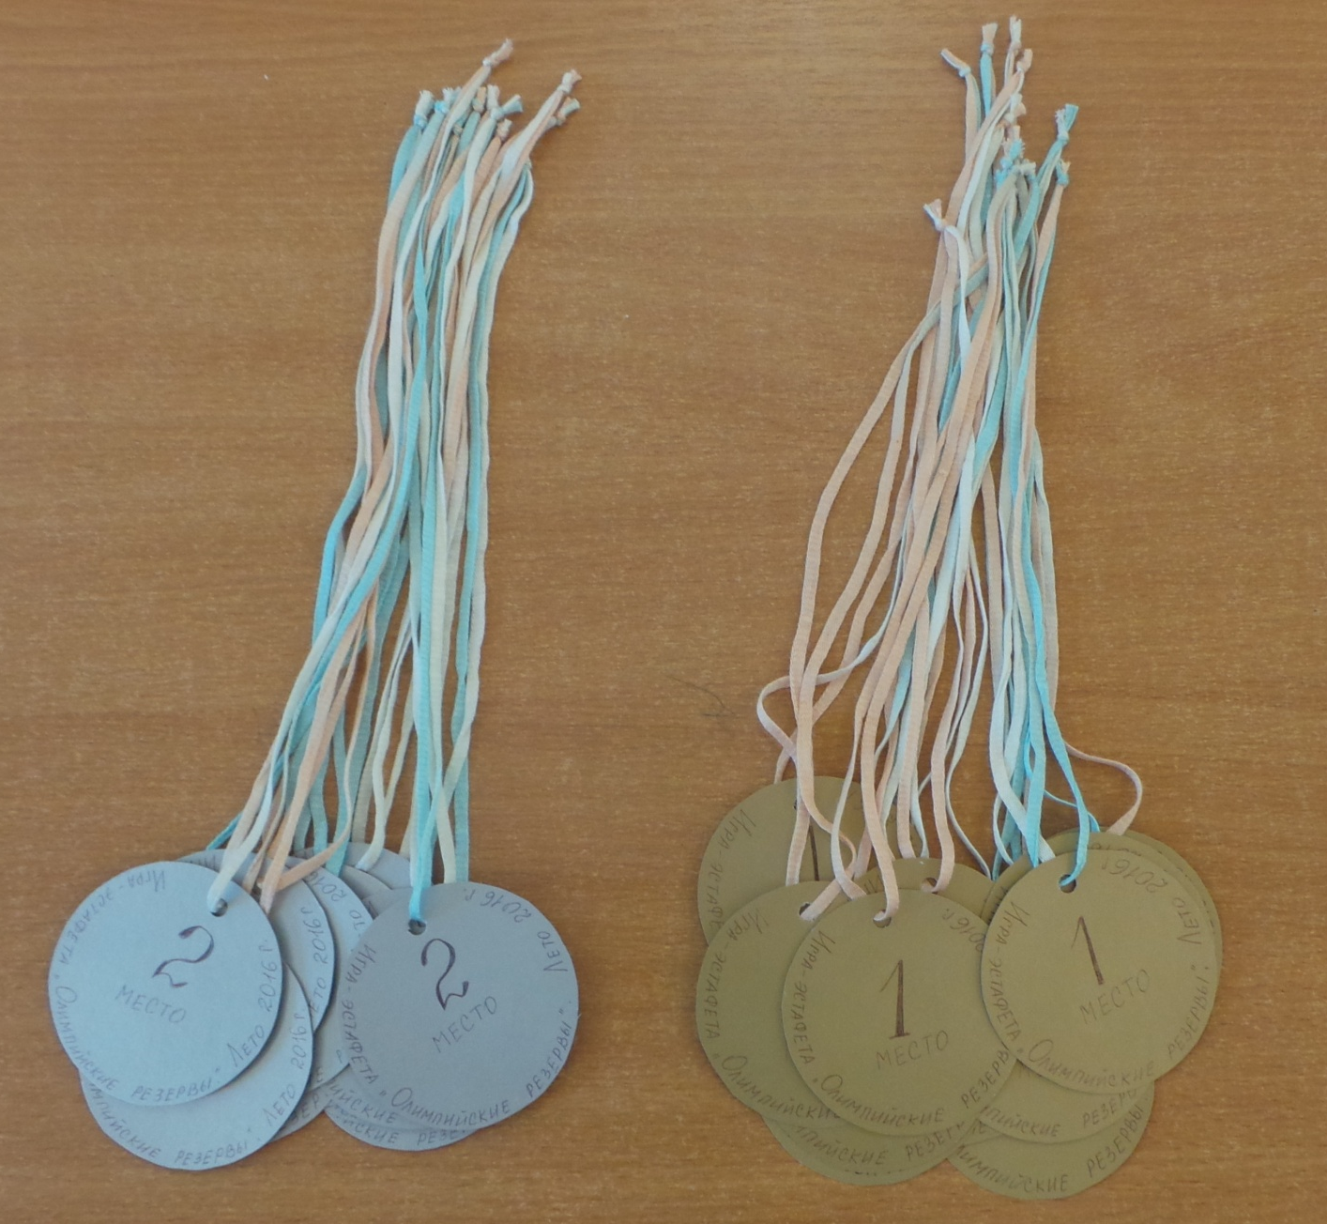

Фотоотчет
спортивного досуга «Олимпийские резервы»
в подготовительной группе (возраст детей 6-7 лет)

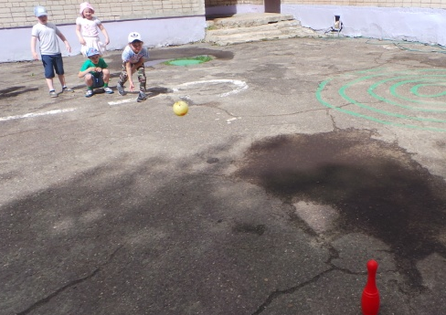 | 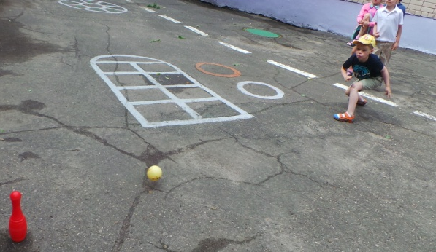
В конкурсе «Сбей кеглю» детям представилась возможность проявить свою меткость. Не всем это удалось. Но дух сплочённости проявился сразу.

 | 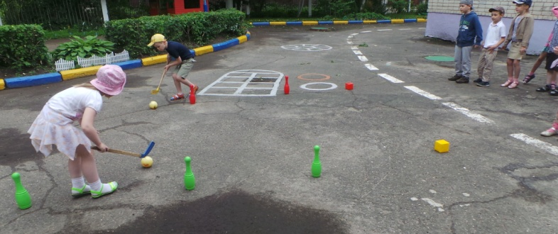
Конкурс «Клюшка чемпиона» показал, что в хоккей могут играть не только настоящие мужчины, но и девочки. Победитель в этом конкурсе определился в упорной борьбе.

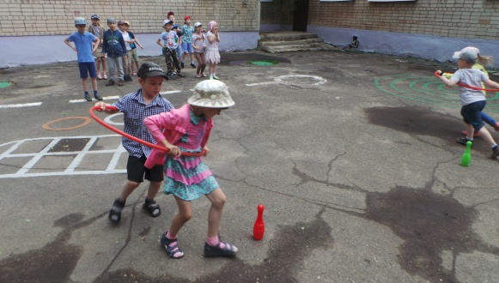 | 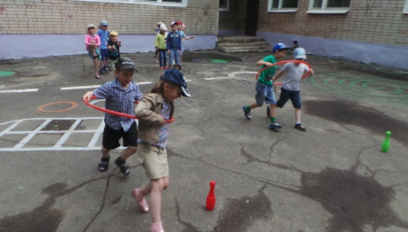
Конкурс «Переправа» был большим испытанием для капитанов, а также показал, что дети умеют работать в паре. Победителя в этом конкурсе не было – победила быстрота, аккуратность и сплочённость.

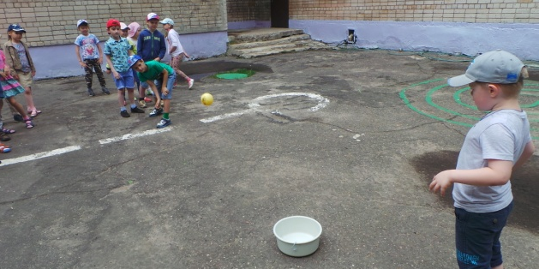 | 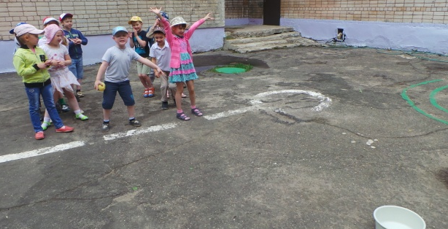
В конкурсе «Меткий бросок» вместо корзины использовали таз. Нужно было попасть в середину таза мячом. Очки считались даже, если мячик выпрыгивал из таза, при этом коснувшись его дна. Каждому заработанному в упорной борьбе очку радовалась вся команда.

При выполнении конкурса «Водные виды спорта» от игроков обеих команд требовались максимум внимания и сосредоточенности. Одной из команд удалось победить в скорости – она пришла к финишу первой, но не удалось принести больше воды в свой стаканчик.

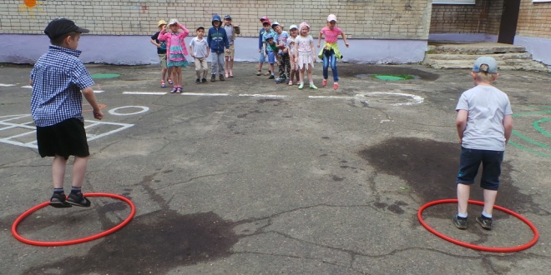 | Конкурс «Прыжки в обруче» прошёл с большим нарушением со стороны обеих команд. Чаще всего дети считали до пяти быстрее, чем совершали сами прыжки. Нарушителям пришлось исправиться, повторив задание, но уже правильно. Победителем стала команда, игроки которой старались не нарушать правила конкурса.
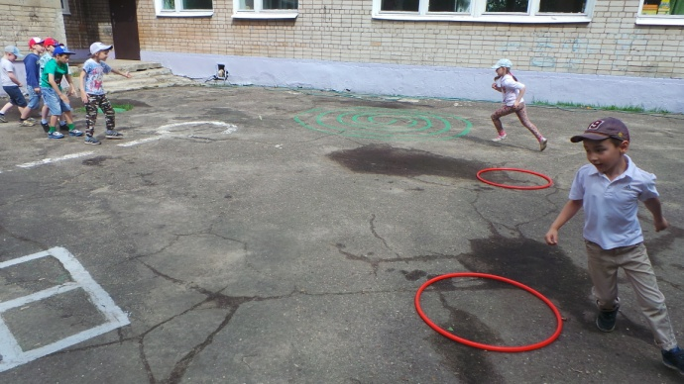
Конкурс «Пробеги быстрее» – один из последних конкурсов, когда командам была дана возможность исправить ситуацию в лучшую для себя сторону. Каждый ребёнок старался опередить соперника. Но победитель в этом конкурсе не определился, т.к. команды закончили конкурс одновременно.

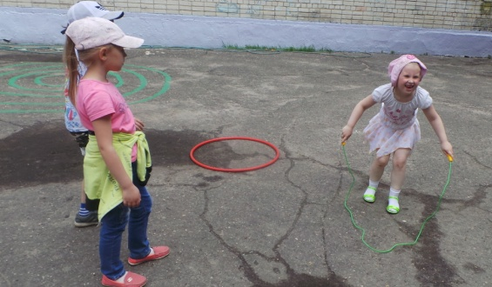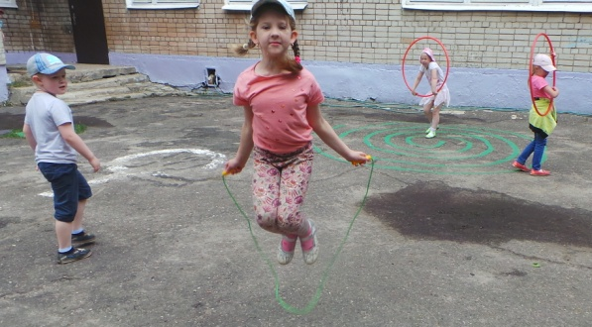

В конкурсе «Победные прыжки» участвовали все игроки обеих команд. Каждый игрок старался напрыгать для своей команды наибольшее количество прыжков, даже те, у кого прыгать через скакалку плохо получается. Многие мальчики смогли «перепрыгать» девочек. Молодцы!

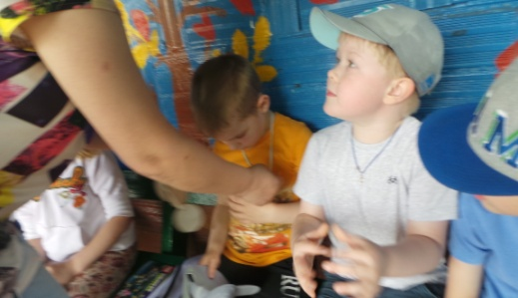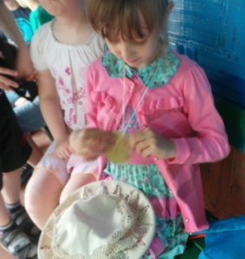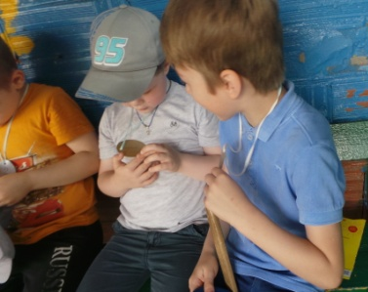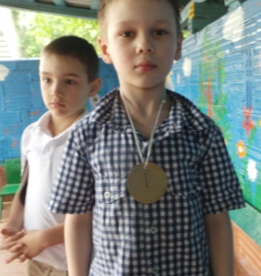
При подведении итогов выяснилось, что команды набрали одинаковое количество счётных палочек – очков. Дружба и сплочённость, а также быстрота, ловкость, внимательность и упорство детей не позволили проиграть никому. Победителями стали игроки обеих команд. Золотые медали победителей получили все дети. А вот медали за 2 место так и не нашли своих обладателей.
Как говорится – «Победила дружба»

